Floragard
Der eigene Dschungel für zu Hause
Oldenburg, Mai 2026 – Ein Indoor-Jungle lebt von üppigem Blattwerk, unterschiedlichen Blattstrukturen und einem gesunden Wachstum, das den Wohnraum in eine kleine grüne Oase verwandelt. Pflanzen wie Monstera, Ficus, Calathea oder Palmen entfalten ihre volle Wirkung besonders dann, wenn Standort, Pflege und Erde perfekt zusammenspielen. Entscheidend ist ein Boden, der Wasser und Nährstoffe zuverlässig speichert, gleichzeitig aber genug Luft an die Wurzeln lässt.
Genau hier setzt die Floragard Aktiv Grünpflanzen- und Palmenerde an. Die torfreduzierte Spezialerde mit Aktiv-Dünger-Depot für 3 Monate eignet sich ideal zum Topfen und Umtopfen hochwertiger Zimmerpflanzen und unterstützt eine gleichmäßige Versorgung über einen längeren Zeitraum. Der enthaltene Miscanthus-Mix sorgt für eine gute Luftkapazität in der Erde und fördert so eine stabile, lockere Struktur. Das Ergebnis ist eine optimale Balance aus Luft und Wasser, die das Wachstum unterstützt und aus einzelnen Pflanzen einen Indoor-Jungle entstehen lässt.
Zeichen: 1.000 (mit Leerzeichen)
Ein Indoor-Jungle lebt von üppigem Blattwerk und unterschiedlichen Blattstrukturen.  Bildquelle: Floragard | 
Die Aktiv Grünpflanzen- und Palmenerde eignet sich ideal zum Topfen und Umtopfen hochwertiger Zimmerpflanzen und unterstützt eine gleichmäßige Versorgung über einen längeren Zeitraum.  Bildquelle: Floragard | 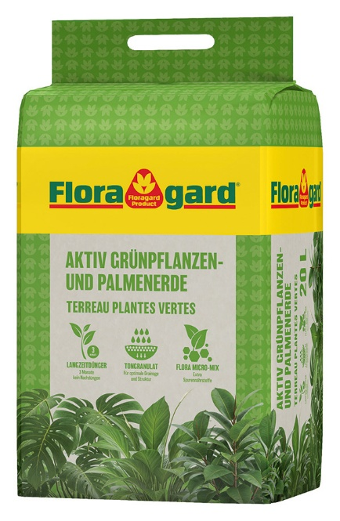

Kurzprofil Floragard Vertriebs-GmbH

Die Floragard Vertriebs-GmbH mit Sitz im niedersächsischen Oldenburg ist eines der führenden europäischen Unternehmen im Vertrieb von Blumenerden für Hobby-Gärtner und Profi-Substraten für den Erwerbsgartenbau, die sie in über 85 Länder exportiert. Eine Datenbank mit über 5.000 verschiedenen Substrat-Rezepturen macht dabei individuelle Lösungsansätze möglich. In über 20 leistungsstarken, modernen Produktionsbetrieben in Deutschland und dem Baltikum produziert die Unternehmensgruppe über zwei Millionen Kubikmeter. 1919 als Torfstreuverband GmbH in Berlin gegründet, steht der Name Floragard heute für Erfahrung, Zuverlässigkeit und Vertrauen. Weitere Informationen unter www.floragard.de.

